|  |  |
| --- | --- |
|  |  |
| **Documentation technique** |  |
|  |  |
|  | *27/02/2024*  ***Installation et configuration d’un client Windows 10*** |

**Sommaire**

* Définition
* Prérequis
* Installation de Windows 10

|  |  |  |
| --- | --- | --- |
|  | **Définition**  *Un client est un ordinateur ou un périphérique qui utilise un OS Windows pour se connecter à des serveurs et accéder à des ressources réseau, des applications et des services partagés.*  **Windows** est un système d'exploitation développé par Microsoft, largement utilisé sur les ordinateurs personnels, les serveurs et les appareils mobiles. Windows est réputé pour son interface conviviale, sa compatibilité logicielle étendue et son intégration étroite avec les produits Microsoft tels que Office et Azure. Windows est commercialisé sous forme de licences payantes avec un support technique disponible, offrant aux utilisateurs un large éventail de services et de fonctionnalités pour répondre à leurs besoins informatiques. La dernière version de Windows est la 11 mais la 10 est encore opérationnelle et très largement utilisée. |  |

**Prérequis**

Pour utiliser Windows, il faut récupérer son image ISO sur le site officiel de Microsoft. Il sera alors utilisable pour créer une VM (machine virtuelle) sur Proxmox après son téléchargement sur la plateforme, ou même utilsable sur un PC physique qu’on fera démarrer dessus avec une clé bootable.

La configuration minimal requise pour l’utilisation d’une machine sous Windows 10 est la suivante :

* Processeur 64bits 1GHz ou plus,
* 4Go de RAM ou plus,
* 64Go d’espace disque a minima.
* Un écran, clavier et souris pour l’interface graphique.

**Installation de Windows 10**

Après avoir fait booter la machine sur l’ISO, choisir la langue de l’installation.

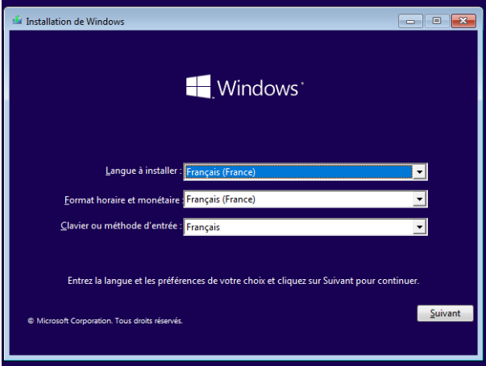

Puis cliquer sur « Installer maintenant ».

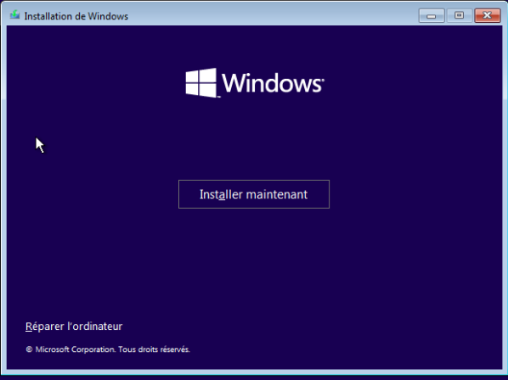

Activer la clé Windows, sans clé, cliquer sur « Je n’ai pas de clé de produit ».

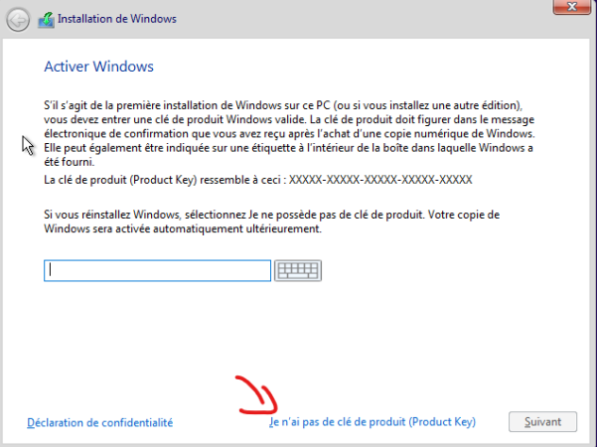

Choisir la version souhaitée de Windows.

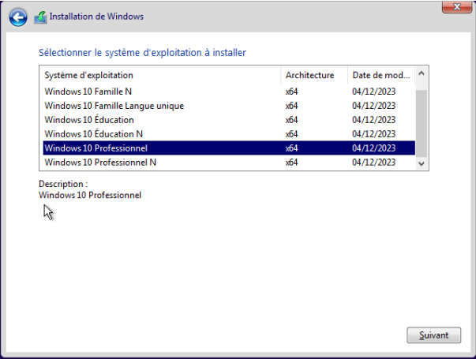

Accepter le contrat de licence et continuer.

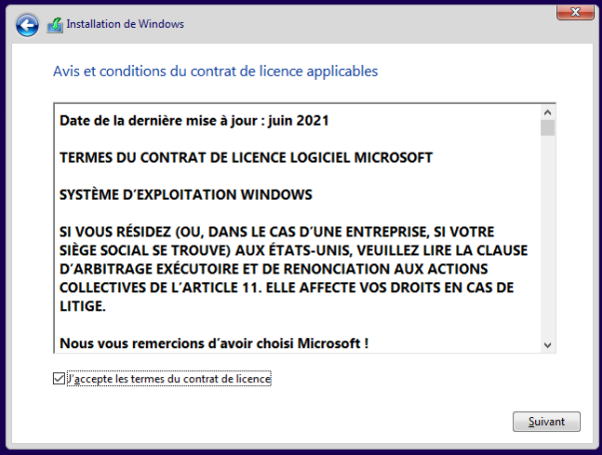

Choisir la version personnalisée de l’installation et sélectionner le disque où l’installer.

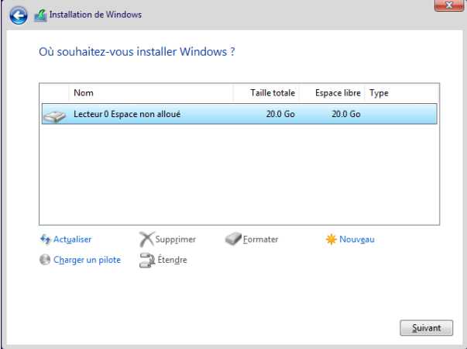

L’installation commence.

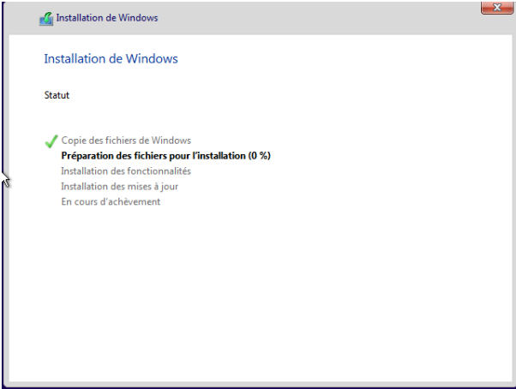

A la fin de l’installation, faire « Redémarrer maintenant ».

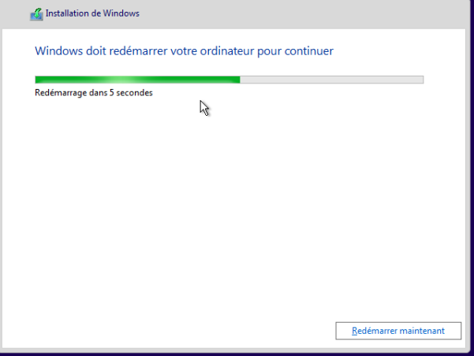

Pour la configuration, choisir la région.

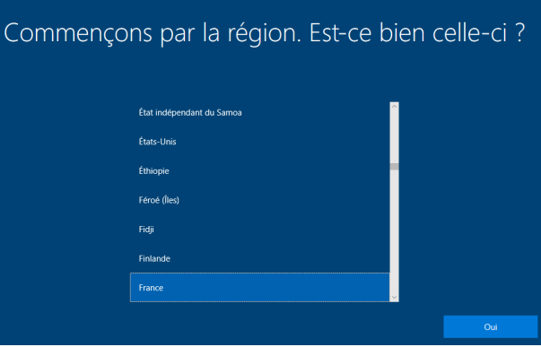

Puis la langue pour la disposition du clavier.

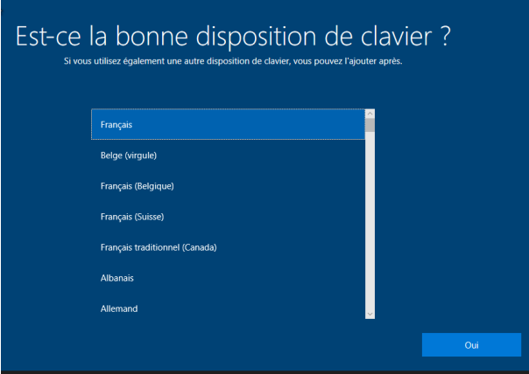

Dans le cadre de cette installation, nous prendrons la deuxième option.

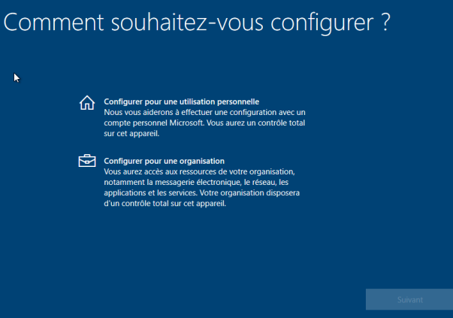

Si l’on ne souhaite pas se connecter, choisir « Joindre le domaine à la place ».

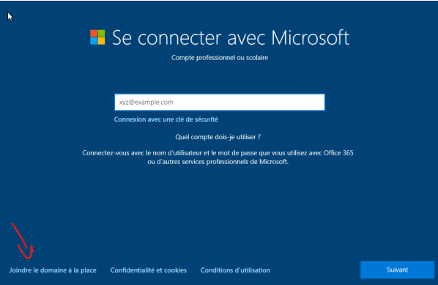

Mettre le nom de l’utilisateur (pour la session)

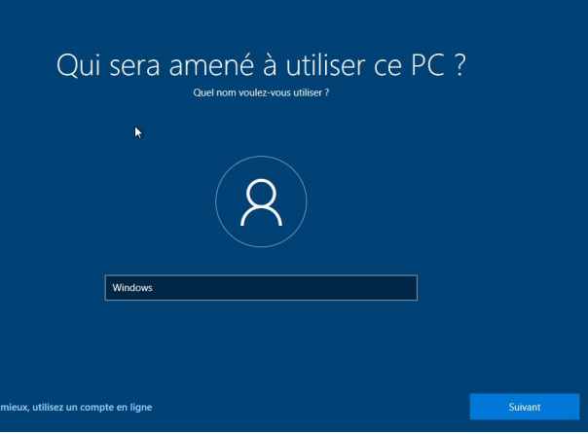

Et lui créer un mot de passe.

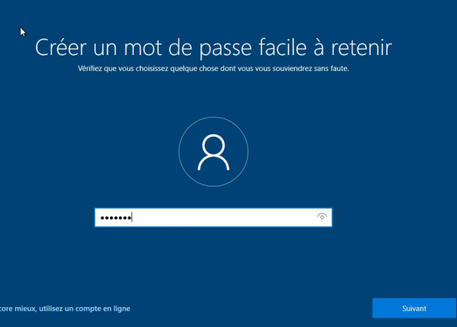

Confirmer, et choisir ses options de récupération.

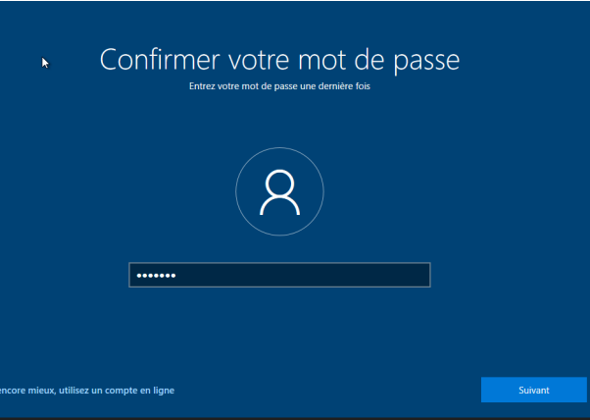

Après avoir personnalisé son PC avec les options Microsoft, on arrive sur le bureau. La machine est prête.

